【名家观点】
我为什么不看电视
（人文叶菁菁推荐，2014年10月1日）

推荐理由：“人一天的精力和时间有限，该把有限的精力和时间，用来做最值得做的，而不是做一切值得做的，这一点最重要”。在所有人都鼓励我们多多关注新闻动态的时候，作家李敖提出了截然不同的观点。唯有看书，我们才能真正地让心灵沉淀，不受外界的干扰；而即使是看书，我们也应当选择那些经过历史反复推敲的作品，而不是任各类大众传媒充斥着我们生活的方方面面。我喜欢看书，喜欢看书时的闲暇与舒适；书如朋友，从相知到相识到熟稔，需要我们用心去了解他。
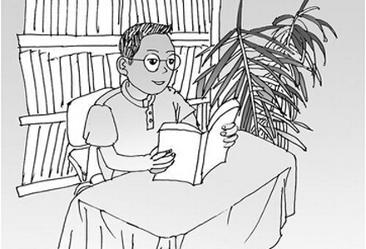
我不看电视。
电视的毛病并非它的内容全部要不得，也不是全部庸俗讨厌，电视的毛病出在它会使你养成一个坏习惯——不能主动生活的坏习惯。它把你有限的精力和时间给抢走。抢走不算，还割得鸡零狗碎，使你简直无法过奋发有为的生活。你一天有限的精力和时间，被它一搅，整个下半天简直就人心浮动。
这还是指好节目而言，但是又哪来那么多好节目？你看到的，大多是鸡肋节目，或是掺了太多太多水的“牛肉汤”。于是局面就变成你看也不好，不看也不好。为了等下一个可能的好，你变得坐也不好，站也不好，上厕所也不好，可是不上又不行，于是仓皇去上，然后飞奔而回，连上厕所都上不好。自己的生活被电视搅成这样子，电视还能看吗？
至于有些新闻性的节目，你以为不知道是不行的，其实也是一种坏习惯。这种坏习惯，跟看报一样。
这种坏习惯，叫作“追新闻屁”。一则新闻，从开始到结束，前后拖个七八天、一二十天，是常事。这则新闻，其实只知道一行概要就足够了，并不需要跟着它跑。跟着它跑，就是对精力和时间的大浪费。这种新闻，最好是当你得知的时候，它已经结束了，就好像知道一场球赛或一局棋已赛过了，知道谁赢谁输了，如此而已。不然的话，你跟着它跑，它就吊足你胃口。所以，基本上，“追新闻屁”和看赛球、看下棋同一性质，为了过瘾另当别论，若说为了对自己有益而这样做，则很难成立。因为“追新闻屁”所花的精力和时间，都是得不偿失、事倍功半的。你不闻不问，不久以后，在上周或上月大事记中，或在综合报道中，花一分钟就可得到结果。这样当然缺少细节，但要那么多细节干什么呢？人一天的精力和时间有限，该把有限的精力和时间，用来做最值得做的，而不是做一切值得做的，这一点最重要。如果人分清了这一不同，就不会再有借口去做值得做的，因为人们一直以为看电视是值得做的。
我不看电视，因为不愿让它破坏我奋发有为的生活。一看电视，情绪上我就变得被动、懒惰、低俗、不清醒和有求于外。
看大事记之类的书，可以提醒人：任何轰动一时的新闻，都是过眼烟云以后的一行字，甚至一行字都算不上。时间是最好的过滤器，告诉我们什么才是精华。看书还是最好，因为看书你可以主动跳读，撷取精华，而不被节目死拖活拖。我高中的时候，一位老历史学家告诉我，他不看出版后没有经过十年的书。我当时笑他太迂，现在想来，他的话，在印刷品泛滥的今天，也不无道理。连书都要经过十年的过滤才能看出它有无价值，对新闻性太浓的电视节目，真该全盘加以否定才对。
（推荐者注：本文来自乐读网2014年9月30日，原注来源：《特区青年报》，作者：李敖）
（注：学校关工网站刊发时间：2014年10月13日）

